COLEGIO EMILIA RIQUELME  GUÍA “ESTUDIO EN CASA” # 2 CUARTO PERIODO |  |  |  | 
Fecha de realización: Semana del 14 al 18 de septiembre | Asignatura: Filosofía | Grado: 11 ° | Docente: Claudia Quintero

En este mes, celebramos el valor del amor y la amistad, dos grandes tesoros que Dios nos ha regalado y que nos permite acercarnos desde el corazón a nuestro prójimo. Desde la oración, pídele al Espíritu Santo que te ilumine y te permita actuar con sabiduría para entregar lo más bello que hay en tu corazón y ser feliz desde lo más sencillo que la vida te regala. Recuerda:
“La sonrisa es la ventana que abrimos desde nuestro corazón al mundo, con ella transmitimos y compartimos nuestra fe y felicidad”. ¡Tenla siempre abierta!


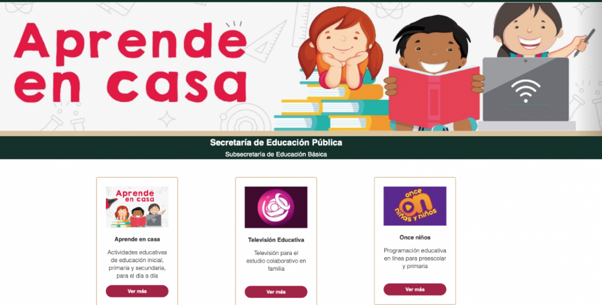

SEMANA | Del 14 al 18 de septiembre
Miércoles 16:  Estudio en Casa de  12:00 p.m a 1:00 p.m | Tema: Gnoseología o teoría del conocimiento.  I.D: Determina los fundamentos de la rama de la filosofía que estudia la naturaleza, el origen y los límites del conocimiento.  En nuestro encuentro virtual tendremos un espacio para el trabajo del Proyecto Educativo Integrado Ruta Saber 11 Tres Editores (Filosofía). Al igual, iniciaré con la explicación del tema mencionado, haciendo referencia al objeto de estudio de la Gnoseología y algunas de sus características principales.  Anímate a participar.
Viernes 18:  Estudio en Casa de  08:00 a.m a 9:00 a.m | Tema: Gnoseología o teoría del conocimiento.  I.D: Determina los fundamentos de la rama de la filosofía que estudia la naturaleza, el origen y los límites del conocimiento.  En nuestro encuentro continuaré con la explicación del tema mencionado, además tendremos un espacio de consulta.  Por otro lado, abordaremos algunas de las preguntas del trabajo del Proyecto Educativo Integrado Ruta Saber 11 Tres Editores (Filosofía).  Quedo atenta a tus inquietudes.

Mis mejores deseos para ti y los tuyos en esta nueva semana. Que Dios siga bendiciendo sus hogares.

Un abrazo 😉

Claudia Celene Quintero
Magister en Educación

